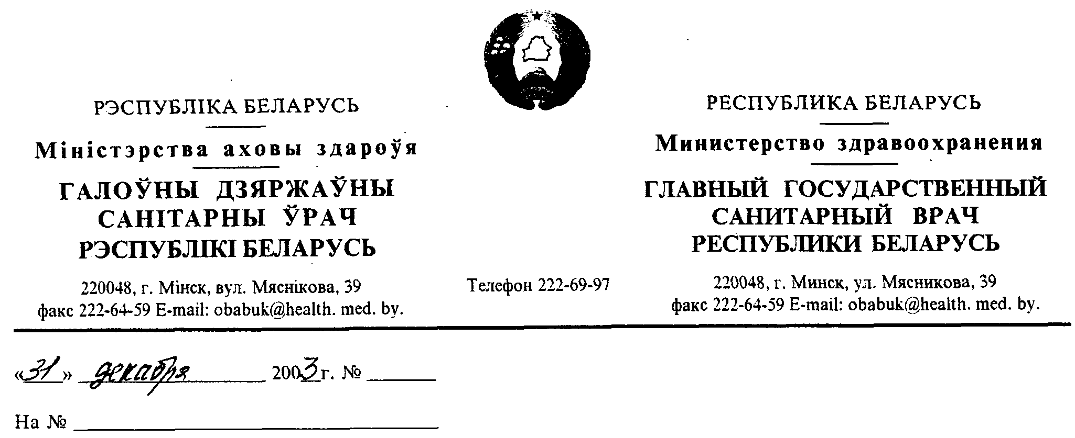

ПОСТАНОВЛЕНИЕ № 222

Об утверждении Гигиенических
нормативов 2.1.7.9-37-2003
«Предельно допустимые концентрации
кадмия, тилта (действующее вещество –
пропиконозол), фенантрена
в торфяных почвах»

В целях исполнения Закона Республики Беларусь «О санитарно-эпидемическом благополучии населения» в редакции от 23 мая 2000 года (Национальный реестр правовых актов Республики Беларусь, 2000 г. № 52, 2/172) постановляю:
1. Утвердить прилагаемые Гигиенические нормативы 2.1.7.9-37-2003 «Предельно допустимые концентрации далее (ПДК) кадмия, тилта (действующее вещество - пропиконозол) и фенантрена в торфяных почвах» и ввести их в действие на территории Республики Беларусь с 1 июля 2004 г.
2. Главным государственным санитарным врачам административных территорий довести настоящее Постановление до сведения всех заинтересованных лиц и установить контроль за его исполнением.


В.И.Ключенович

Министерство здравоохранения Республики Беларусь

Республиканские санитарные правила, нормы и гигиенические нормативы

Гигиенические нормативы 2.1.7.9-37-2003

ПРЕДЕЛЬНО ДОПУСТИМЫЕ КОНЦЕНТРАЦИИ (ПДК)

КАДМИЯ, ТИЛТА И ФЕНАНТРЕНА В ТОРФЯНОЙ ПОЧВЕ

Минск-2003

УТВЕРЖДЕНО
Постановление
Главного государственного
санитарного врача
Республики Беларусь
31 декабря 2003 № 222

Гигиенические нормативы 2.1.7.9-37-2003

«Предельно допустимые концентрации (ПДК) кадмия, тилта (действующее
вещество - пропиконозол) и фенантрена в торфяной почве»

№  п/п | Наименование вещества | Величина ПДК, мг/кг торфяной почвы | Класс  опасности | Лимитирующий  показатель
1 | Фенантрен | 1,5 | 1 | Фитотранслокация, мутагенная  активность
2 | Кадмий | 0,5 | 1 | Фитотранслокация
3 | Тилт  (действующее вещество -пропиконозол) | 0,5 | 4 | Общесанитарный

